**Android 编译文件结构**

1. **根目录**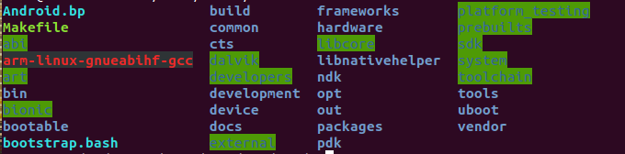
2. **Android.bp**

<https://blog.csdn.net/sir_zeng/article/details/80311540>

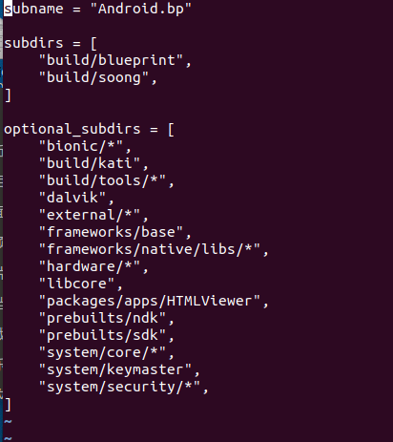

**Build工具和其他相关文件**

1. **Build**

**Blueprint,kati,soong都是编译要用到的工具**

**Envsetup.sh为编译第一步的资源准备文件**

**Build/target/product下存放一些需要读取的mk配置文件**

1. **Framework**

**相关框架及源文件及对应头文件**

1. **Makefile**

**接口makefile文件**

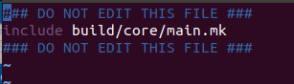

**引入核心make文件**

1. **Common & hardware**

**软硬件功能组件配置资源**

1. **Prebuilts**

**解释下述支持如何工作：**

**想发布自己的库给第三方NDK开发者，而不分发源代码；**

**使用自己的库的预构建版本加速构建。**

1. **Abi**

**功能性接口**

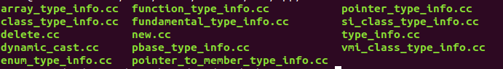

1. **Cts**

**功能性测试工具**

1. **Libcore**

**核心库**

1. **dalvik虚拟机**
2. **Libnativehelper JNI Java Native Interface**

**实现java和其他语言的通信**

1. **Art**

**新一代运行时，用来代替dalvik**

**Oat文件：oat文件是嵌套在一个elf格式文件的格式中的。在elf文件的动态符号表中有三个重要的符号：oatdata、oatexec、oatlastword，分别表示oat的数据区，oat文件中的native code和结束位置。**

1. **Ndk**

**Android NDK 是一套允许您使用 C 和 C++ 等语言，以原生代码实现部分应用的工具集。**

1. **Toolchain**

**支持为了在与目标机不同的环境下编译出能在目标机上执行的代码。**

1. **Bionic**

**Google自己开发的linux内核库**